МІНІСТЕРСТВО ОСВІТИ І НАУКИ УКРАЇНИ
Український державний університет імені Михайла Драгоманова
Факультет інформаційних технологій та математики
Кафедра комп’ютерної та програмної інженерії

ЗВІТ ПРО ВИКОНАНУ ЛАБОРАТОРНУ РОБОТУ №8
З дисципліни: «Вебпрограмування»

Виконав: студент 4 курсу, групи 41ІПЗ,
спеціальності 121 Інженерія
програмного забезпечення
Шиловець Віталій Васильович
Викладач: доц. Кархут В. Я.

Київ — 2026

Lab 8: Type-Safe Component Architecture in React
Завдання 1:
Визначено два окремих типи — Bugі Feature— які об'єднані у Discriminated Union через поле type. Завдяки цьому TypeScript автоматично відтворює тип у будь-якому місці коду, який перевіряється task.type, що неможливе звернення до severity функції або до priority помилки. 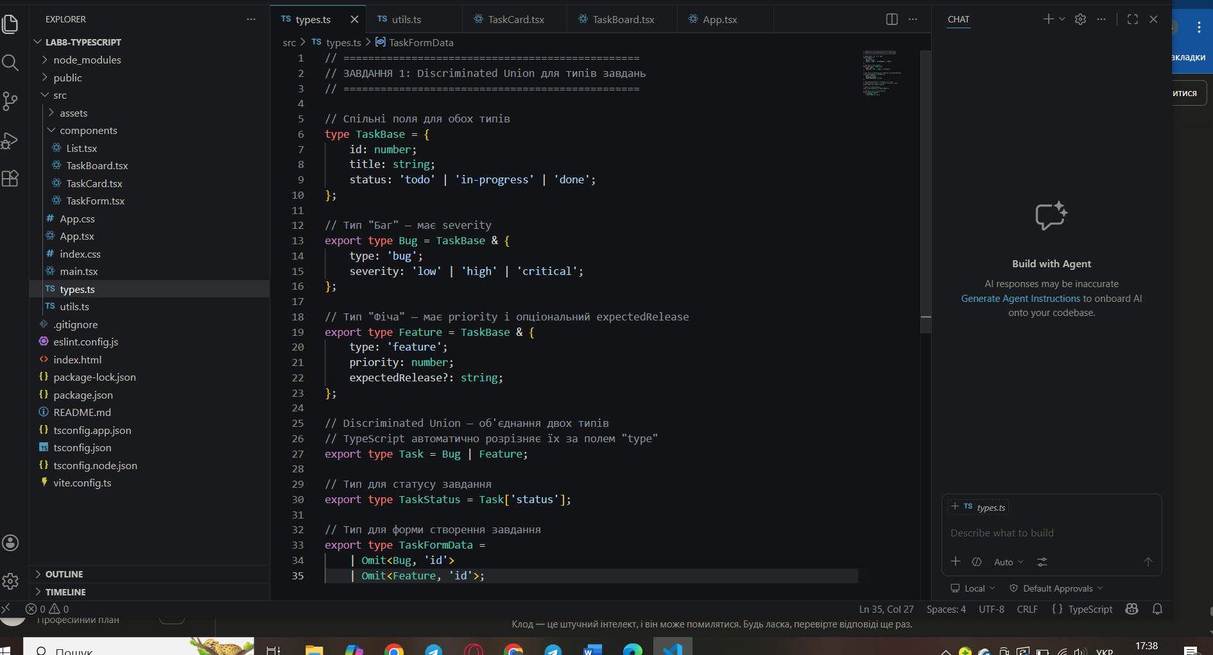 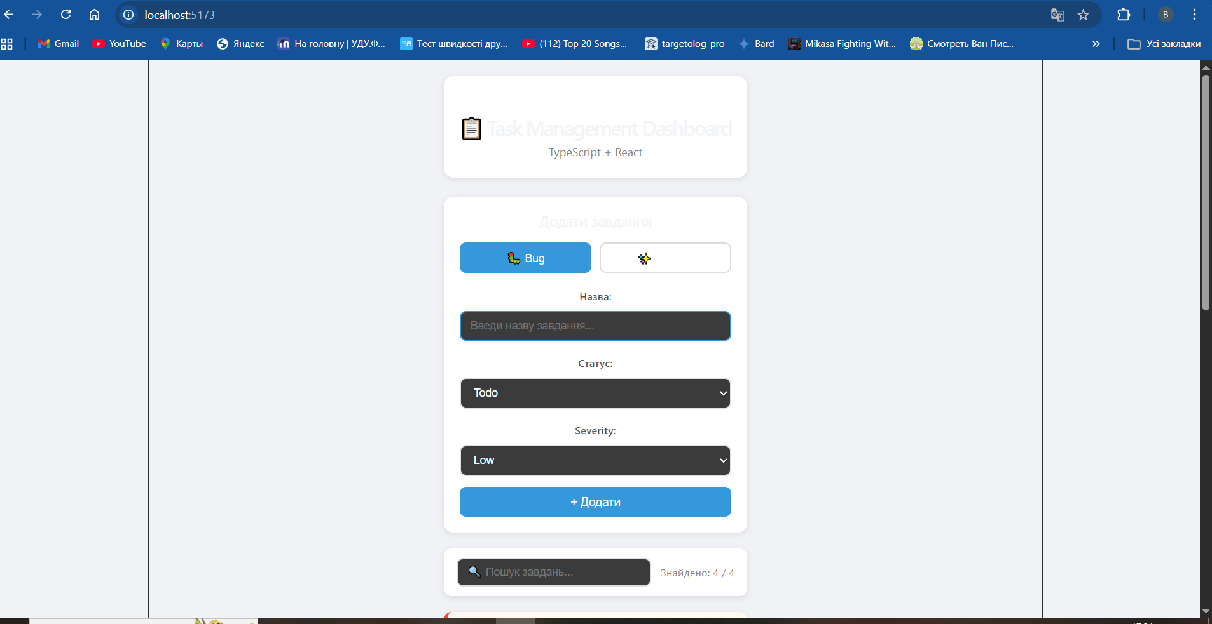
Завдання 2:
Реалізовано компонент TaskCard, який отримує об'єкт типу Task. Всередині використовується тип звучання через умовні блоки if— після перевірки task.type === 'bug'TypeScript гарантує наявність поля severity. Колір рамки встановлюється динамічно: червоний для Bug, зелений для Feature. 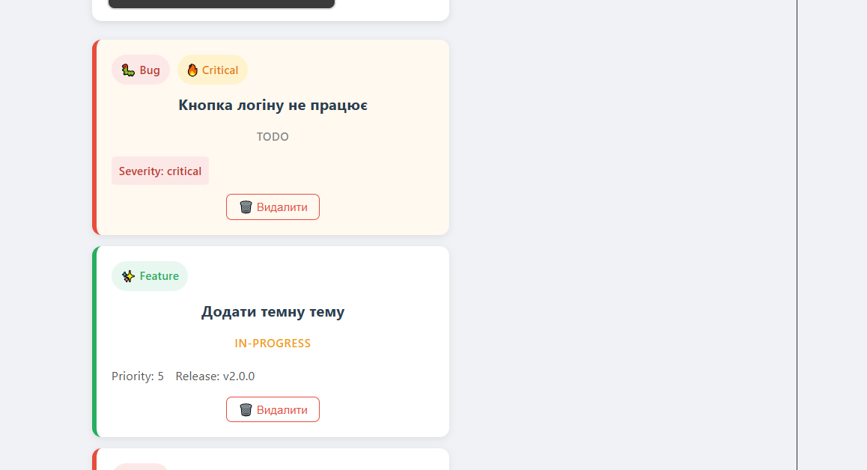
Завдання 3:
Створено Generic component List<T extends { id: number | string }>, який залишився будь-який масив об'єктів за умови наявності поля id. Це дозволяє повторно використовувати компонент для різних типів даних без дублювання коду. Стан у TaskBoard типізовано як Task[].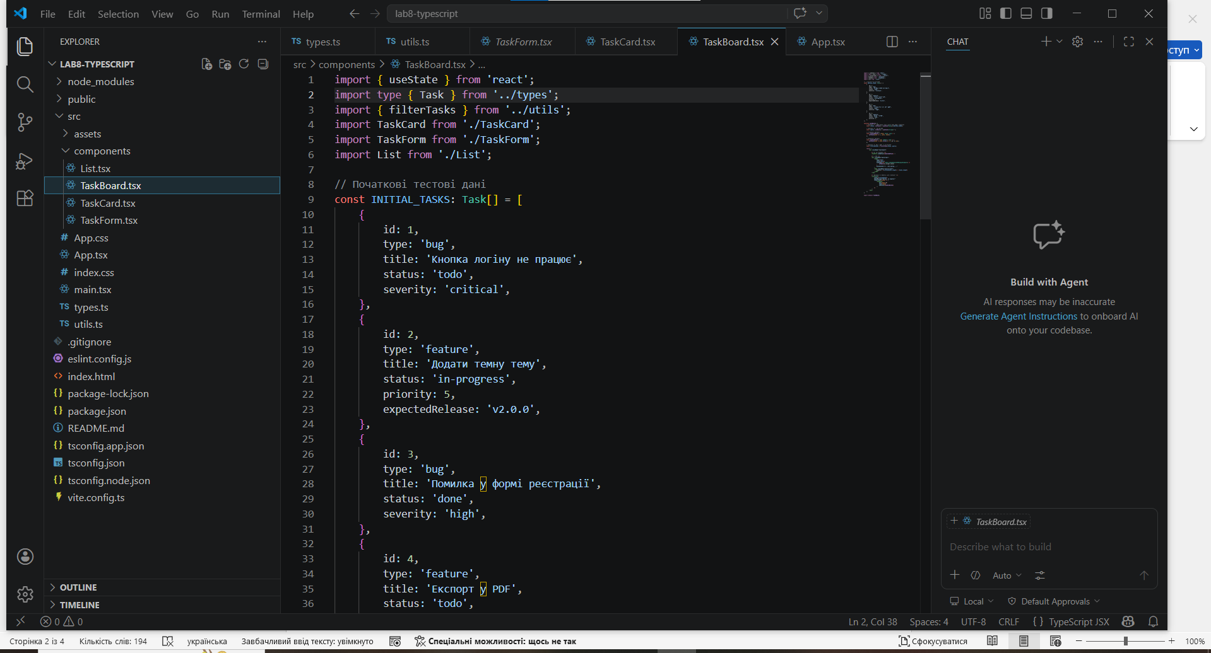
Завдання 4:
У TaskForm всіх обробників підій типізовано строго — React.FormEvent<HTMLFormElement>для onSubmitі React.ChangeEvent<HTMLInputElement>для onChange. Для автофокусу при переміканні типу використовується useRef<HTMLInputElement | null>з безпечним зверненням через опціональне ланцюжок ( titleRef.current?.focus()).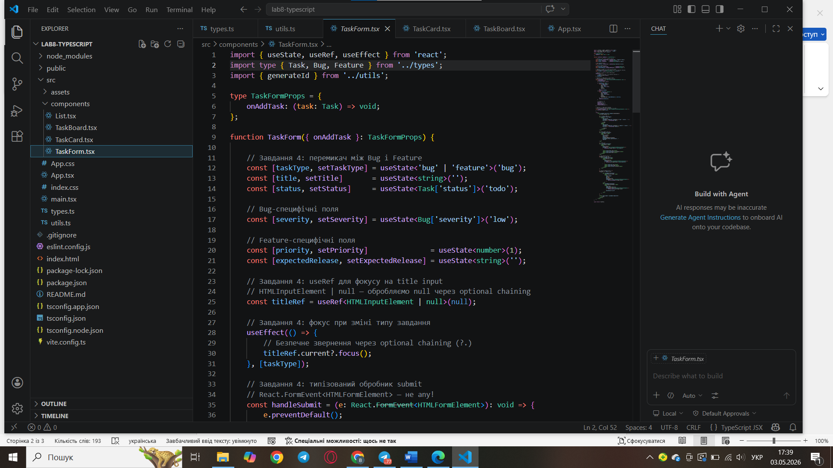
Завдання 5:
Реалізовано filterTasksяка функція фільтрує завдання за введеним текстом. Також написана функція Type Guard isHighPriorityBug(task): task is Bug— після її виклику TypeScript автоматично відтворює тип до Bugмісця де функція повернулася true. Критичні баги підсвічуються у спеціальному значку UI 🔥 Critical. 
